**AKADEMIA GÓRNICZO-HUTNICZA**

**IM. STANISŁAWA STASZICA W KRAKOWIE**



**Wydział Informatyki, Elektroniki i Telekomunikacji**

Katedra Informatyki

**Dokumentacja Użytkownika**

**Interaktywny system wspomagania układania rozkładu zajęć**

Krzysztof Wróbel, Roger Barlik,

Krzysztof Nowakowski, Krystian Ujma

Promotor: Mgr inż. Witold Rakoczy

1. Wstęp 3

2. Dokumentacja Administratora 3

2.1. Logowanie 3

2.2. Zarządzanie kontami 4

2.2.1. Dodawanie użytkownika 4

2.2.2. Usuwanie użytkownika 4

2.2.3. Zmiana danych użytkownika 5

3. Dokumentacja planisty 5

3.1. Pierwsze kroki 5

3.2. Logowanie 5

3.3. Widok główny 6

3.4. Kalendarz 7

3.4.1. Zmiana zakresu kalendarza 7

3.4.2. Włączanie innych widoków 7

3.4.3. Operacje na agregatach 8

3.5. Obszar menu 14

3.5.1. Zmiana zakresu kalendarza 14

3.5.2. Otwieranie widoków 14

3.6. Alerty 14

3.7. Zasobnik agregatów 14

3.7.1. Używanie filtrów 15

3.7.2. Filtr agragatów 15

3.7.3. Filtr wykładowców 15

3.7.4. Filtr awatarów 16

3.7.5. Filtr przedmiotów 17

3.7.6. Filtr grup studenckich 18

# Wstęp

Poniższy dokument jest przewodnikiem użytkowania **Interaktywnego systemu wspomagania układania planu zajęć.**

Głównym zadaniem aplikacji jest wspomaganie planisty w jego zadaniu tworzenia planu zajęć dla poszczególnych grup studenckich uwzględniając dostępność poszczególnych sal oraz prowadzących.

Ze względu na użytkowników systemu dokumentacja została podzielona na następujące części:

* dokumentacja administratora

– opisuje zarządzanie kontami w systemie

* dokumentacja planisty

– objaśnia funkcję poszczególnych elementów interfejsu

- opisuje poszczególne kroki potrzebne do wykonania zadań

# Dokumentacja Administratora

Ta część dokumentacji opisuje funkcjonalności systemu z punktu widzenia administratora systemu, skupiając się na zarzadzaniu kontami.

## Logowanie

Zanim administrator uzyska dostęp do systemu musi przejść proces logowania, w tym celu należy wpisać login i hasło w odpowiednie pola panelu logowania oraz kliknąć przycisk „Zaloguj”.

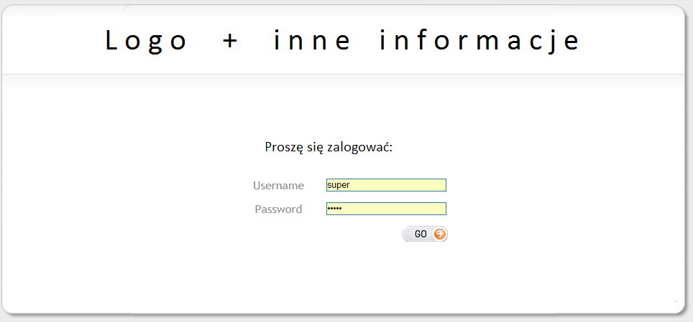

Rysunek 1: Pole logowania

W przypadku wpisania błędnych danych logowania wyświetlony zostanie informacja „Błędny login lub hasło”. W tym przypadku należy ponownie wpisać poprawne dane użytkownika i kliknąć przycisk „Zaloguj”.

Obecnie system nie posiada blokady logowania w przypadku dużej liczby błędnych logowań, dlatego próby logowania mogą się powtarzać w przypadku wpisania błędnych danych.

## Zarządzanie kontami

Po pomyślnym zalogowaniu się do systemu administrator ma możliwość wykonania operacji na kontach użytkowników, takich jak dodanie lub usunięcie użytkownika, modyfikowanie danych użytkownika. 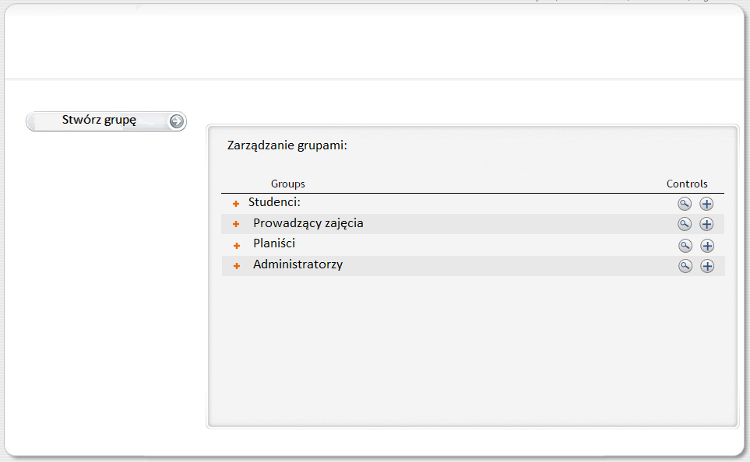

Rysunek 2: Ekran zarządzania kontami

### Dodawanie użytkownika

Aby dodać użytkownika należy posłużyć się formularzem dodania nowego konta, w tym celu wykonujemy następujące kroki:

1. Kliknąć przycisk „Nowy użytkownik”
2. Wpisać login użytkownika
3. Wpisać hasło użytkownika
4. Wybrać grupę do której ma być przypisany użytkownik
5. Kliknąć przycisk „Dodaj”

W wyniku powtórzenia się loginu z już istniejącym loginem zostanie wyświetlony komunikat „Login już istnieje” i dane będą musiały być wpisane jeszcze raz.

### Usuwanie użytkownika

Aby usunąć użytkownika należy kliknąć na przycisk usunięcia w postaci czerwonego przekreślenia, który znajduję się obok nazwy użytkownika.

### Zmiana danych użytkownika

W celu zmiany danych użytkownika należy użyć formularza zmiany danych, w tym celu należy:

1. Kliknąć przycisk „Edytuj dane” przy odpowiednim użytkowniku
2. Zmienić dane użytkownika poprzez edycje odpowiednich pól
3. Kliknąć przycisk „Zapisz”

W wyniku powtórzenia się loginu z już istniejącym loginem zostanie wyświetlony komunikat „Login już istnieje” i dane będą musiały być wpisane jeszcze raz.

# Dokumentacja planisty

Ta część dokumentacji skupia się na elementach interfejsu dostępnego dla planisty z opisem poszczególnych okien oraz ich funkcji oraz działań które mogą być wykonywane

## Pierwsze kroki

System wspomagania układania rozkładu zajęć został zaprojektowany tak aby wszystkie jego funkcję były oczywiste na pierwszy rzut oka. Poniższe kroki pokazują sposób na stworzenie pierwszego planu zajęć i przedstawiają podstawowe funkcję systemu

* Pierwszym krokiem jest stworzenie nowego planu, w tym celu należy wpisać nazwę planu, datę rozpoczęcia oraz datę zakończenia i wciśnięcie przycisku zapisz plan
* Następnym krokiem jest stworzenia szablonu widoku, na który będziemy pracować. W celu jego stworzenia włączamy/ wyłączmy za pomocą górnych przycisków elementy pożądane w naszym szablonie. Za pomocą widok> zapisz widok tworzymy szablon widoku i w pojawiającym się oknie nadajemy mu nazwę. Teraz w każdym otwartym oknie możemy wczytać widok za pomocą widok>nazwa_widoku.
* Kolejnym krokiem jest stworzenie agregatów jakie będziemy umieszczać na kalendarzu. Otwieramy widok na którym mamy włączone zasobniki agregatów i za pomocą wczytanych jednostki studiów, grup studenckich, awatarów tworzymy agregaty przeciągając poszczególne obiekty do zasobnika agregatów.
* Ostatnim krokiem jest umieszczanie agregatów na kalendarzu, co osiągamy przeciągając wcześniej stworzone agregaty na widok kalendarza, gdzie zostają przypięte do odpowiedniego dnia oraz godziny. Na przypięte agregaty można kliknąć w celu dodania Sali oraz budynku.

Aby poznać pozostałe funkcję należy zapoznać się z następnymi rozdziałami

## Logowanie

Zanim planista uzyska dostęp do systemu musi przejść proces logowania, w tym celu należy wpisać login i hasło w odpowiednie pola panelu logowania oraz kliknąć przycisk „Zaloguj”.



Rysunek 3: Ekran logowania

W przypadku wpisania błędnych danych logowania wyświetlony zostanie informacja „Błędny login lub hasło”. W tym przypadku należy ponownie wpisać poprawne dane użytkownika i kliknąć przycisk „Zaloguj”.

Obecnie system nie posiada blokady logowania w przypadku dużej liczby błędnych logowań, dlatego próby logowania mogą się powtarzać w przypadku wpisania błędnych danych.

### Widok główny

Widok ten jest podstawowym obszarem roboczym na którym będzie operował planista. Przykładowy widok pokazany jest na rysunku 4. Widoki dzielą się na widok główny oraz widoki szczegółowe. Na widok główny składa się: kalendarz, alerty oraz zasobnik agregatów.

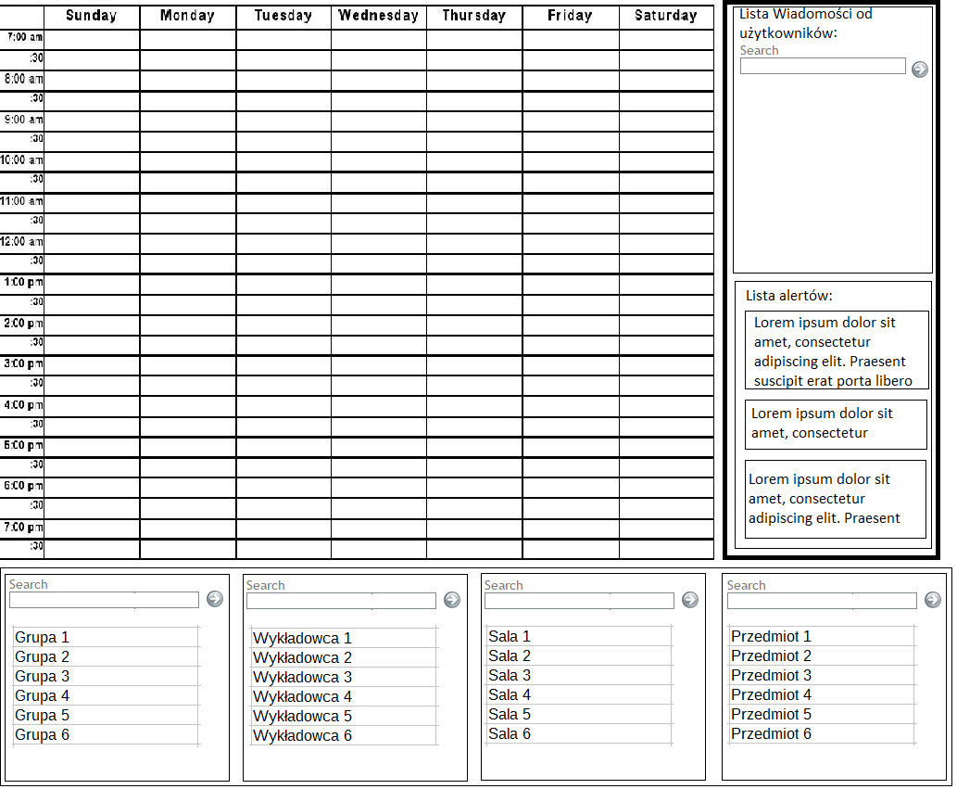

Rysunek 4: Przykładowy układ widoku głównego

Użytkownik ma możliwość otwarcia więcej niż jednego widoku naraz w celu usprawnienia przeprowadzania operacji. Operacja ta jest możliwa z poziomu widoku głównego. Poszczególne widoki mogą wyświetlać różne zakresy dat oraz rożne plany.

## Kalendarz

Obszar kalendarza przedstawia siatkę dni z podziałem na jednostki czasowe. Zakres wyświetlany na planie jest zmienny i jest ustawiany za pomocą przycisków zmiany zakresu.

Na siatce godzin i dni można umieszczać agregaty z zasobnika agregatów . Możliwe jest też przemieszczanie ich w zakresie danego planu oraz poza nim (inne widoki).

### Zmiana zakresu kalendarza

W celu zmiany zakresu wyświetlanego kalendarza należy kliknąć na jeden z przycisków służących do zmiany wyświetlanego tygodnia lub miesiąca. Podane przyciski zostały opisane w części „Obszar menu”

### Włączanie innych widoków

W celu włączenia w innych oknach wybranych widoków poszczególnych jednostek z grup: grup studenckich, wykładowców, sal, należy wybrać jedną z możliwości z list rozwijanych znajdujących się w obszarze menu. Przyciski zostały opisane w części „Obszar menu”.

### Operacje na agregatach

Planista może dodawać nowe agregaty lub kolejne instancje tego samego typu agregatu do widoku przeciągając je z zasobnika na siatkę. Agregaty których ilość instancji osiągnie zamierzoną ilość godzinową zostaną usunięte z zasobnika.

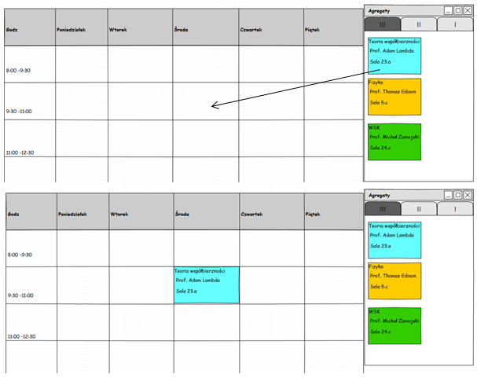

Rysunek : Ustawianie agregatu na siatce

Planista może usuwać agregaty z widoku przeciągając je z siatki do zasobnika lub poza obszar widoku. Agregaty które nie są już dostępne w zasobniku z powodu osiągnięcia zamierzonej liczby godzin zostaną ponownie do niego dodane

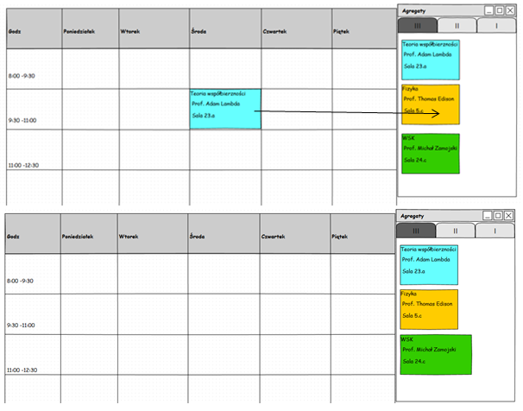

Rysunek : Usuwanie agregatu z siatki

Planista w ramach tego samego widoku może przesuwać agregat w pionie (zmiana godziny) jak i poziomie (zmiana dnia) przeciągając agregat z jednego oczka siatki na drugi.

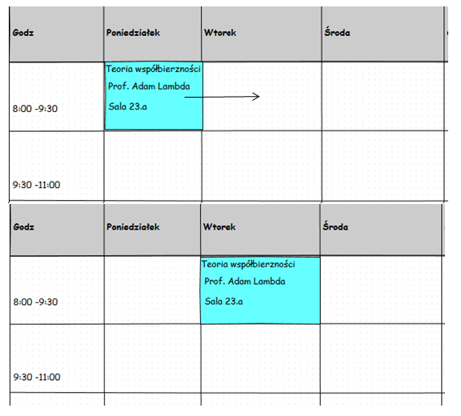

Rysunek : Przesuwanie w poziomie

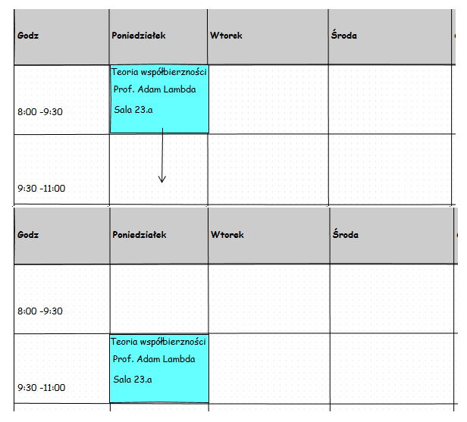

Rysunek : Przesuwanie w pionie

Przeciągnięcie jednego agregatu na drugi sprawi że te dwa agregaty zamienią się miejscami w przypadku gdy agregat jest przeciągany z innego oczka siatki. Drugą możliwością jest przeciągniecie elementu z zasobnika, wtedy przeciągnięty element zajmie miejsce poprzedniego agregatu podczas gdy ten zostanie wrócony do zasobnika.

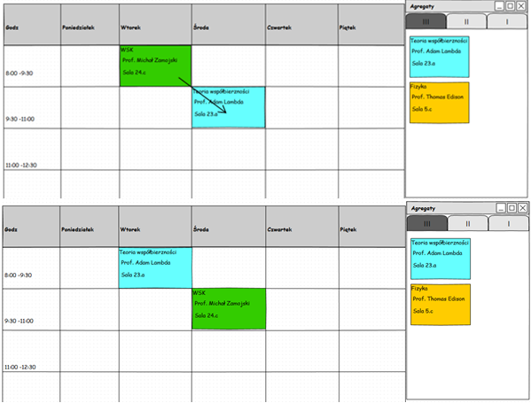

Rysunek : Zamiana agregatów miejscami

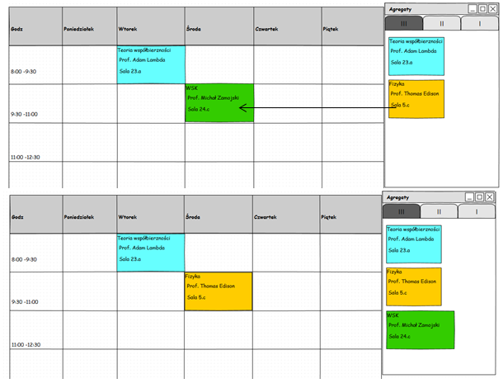

Rysunek : Zamiana przy użyciu agregata z zasobnika

Możliwe będzie także przeciąganie agregatów pomiędzy oknami wyświetlającymi widoki różnych siatek, spowoduje to taką samą reakcje jak przy przeciąganiu na tej samej siatce. Dodatkowo przy przeciąganiu pomiędzy widokami różnych typów np. z prowadzącego na grupę, zmienione zostaną informacje wyświetlane na agregacie.

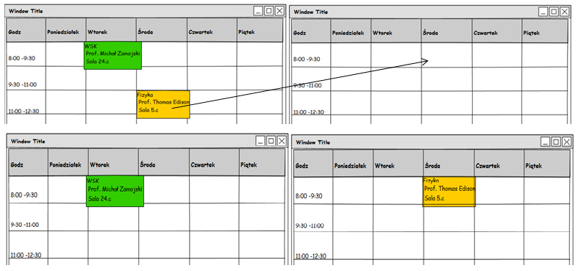

Rysunek : Przeciąganie pomiędzy różnymi oknami

## Obszar menu

Obszar menu zajmuje górny wiersz widoku, na nim znajdują się ikonki przycisków służących do obsługi systemu oraz wykonywania operacji na widokach.

### Zmiana zakresu kalendarza

Grupa przycisków pozwala nam na zarzadzanie okresem wyświetlanym na widoku:

1. „Poprzedni tydzień” – przycisk pozwala na zmianę widoku na poprzedzający tydzień
2. „Następny tydzień” – przycisk pozwala na zmianę widoku na kolejny tydzień
3. „Inny tydzień” – przycisk wyświetla formularz w którym można wybrać interesujący nas tydzień

#### Wybieranie innego tygodnia

W celu wyboru innego tygodnia należy wykonać następujące kroki:

1. Kliknąć przycisk „Inny tydzień”
2. Wybrać miesiąc
3. Wybrać tydzień
4. Kliknąć przycisk „OK”

### Otwieranie widoków

Grupa przycisków zarządzająca pozwala na otwarcie list rozwijanych z dostępnymi jednostkami w grupach i wybranie jednostki której kalendarz zostanie otwarty w nowym oknie

1. „Grupy studenckiej” – otwiera listę istniejących w bazie grup studenckich
2. „Wykładowcy” - otwiera listę istniejących w bazie wykładowców
3. Sale – otwiera listę istniejących w bazie sal.

## Alerty

Ta kolumna służy do komunikacji. Zawiera wiadomości od innych użytkowników jak i listę alertów. Alerty i wiadomości można filtrować po słowach kluczowych (np. fragmencie treści, dniu, nadawcy).

Kolumna alertów zawiera informacje o konfliktach, niespełnionych preferencjach prowadzącego, niespełnione warunki sali, wakaty. Kliknięcie w konkretny alert przenosi użytkownika do okna planu. Kolumna wiadomości zawiera tylko wiadomości nieprzeczytane.

## Zasobnik agregatów

Zasobnik agregatów służy do przechowywania stworzonych agregatów. Wyświetlane są tylko agregaty które nie zostały już wykorzystane (umieszczone na planie). Z jego poziomu można zarządzać agregatami oraz umieszczać je na kalendarzu. Zasobnik pozwala też na zarządzanie grupami składowymi agregatów: wykładowcami, awatarami, salami, grupami studenckimi.

### Używanie filtrów

Zasobnik agregatów wyświetla agregaty według jednego z dostępnych filtrów zależnych od obecnie wyświetlonego widoku oraz włączonego filtru.

### Filtr agragatów

Po kliknięciu na przycisk filtru „Agregaty” zasobnik agregatów wyświetli agregaty i umożliwi operacje na nich.

#### Wyszukiwanie agregatu

W programie dostępne jest wyszukiwanie agregatu według nazwy. Poszukiwaną nazwę trzeba wpisać do pola wyszukiwania znajdującego się w górnej części zasobnika agregatów.

#### Tworzenie agregatu

Aby stworzyć nowy agregat należy skorzystać z formularza dodania nowego agregatu. Przeprowadzenie operacji opisują poniższe kroki:

1. Kliknąć przycisk „Dodaj nowy”
2. Wpisać nazwę przedmiotu
3. Wybrać grupę studencką
4. W polu wyboru awatara mamy trzy możliwości:

* Wybranie awatara
* Stworzenie nowego awatara – otworzy to formularz tworzenia nowego awatara
* Pozostawienie pola pustego – pole można uzupełnić później

1. Kliknąć przycisk „Dodaj”

W przypadku w który istnieje już agregat z takim samym przedmiotem oraz grupą studencką zostanie wyświetlony błąd „Dany awatar już istnieje” i system wróci do widoku bez dodania agregatu.

#### Edycja agregatu

Każdy istniejący agregat może być edytowany z pomocą przycisku „Edytuj” umieszczonego przy nazwie agregatu w zasobniku agregatów. Należy:

1. Kliknąć przycisk „Edytuj” przy agregacie
2. Zmienić dane agregatu, należy pamiętać że, pola nazwa przedmiotu oraz grupa studencka muszą być wypełnione.
3. Kliknąć przycisk „Zapisz”

#### Usuwanie agregatu

Aby usunąć agregat należy kliknąć przycisk „Usuń” znajdujący się przy nazwie agregatu.

### Filtr wykładowców

Po kliknięciu na przycisk filtru „Wykładowcy” zasobnik agregatów wyświetli istniejących w bazie wykładowców i umożliwi operacje na nich.

#### Wyszukiwanie wykładowcy

W programie dostępne jest wyszukiwanie wykładowcy według nazwy. Poszukiwaną nazwę trzeba wpisać do pola wyszukiwania znajdującego się w górnej części zasobnika agregatów.

#### Dodawanie wykładowcy

Aby dodać nowego wykładowcę należy skorzystać z formularza dodania nowego wykładowcy. Przeprowadzenie operacji opisują poniższe kroki:

1. Kliknąć przycisk „Dodaj wykładowcę”
2. Wpisać imię wykładowcy
3. Wpisać nazwisko wykładowcy
4. W polu wyboru awatara do którego wykładowca ma być przypisany mamy trzy możliwości:

* Wybranie awatara
* Stworzenie nowego awatara – otworzy to formularz tworzenia nowego awatara
* Pozostawienie pola pustego – pole można uzupełnić później

1. Kliknąć przycisk „Dodaj”

W przypadku w który istnieje już wykładowca z takim samym imieniem i nazwiskiem zostanie wyświetlony błąd „Dany wykładowca już istnieje” i system wróci do widoku bez dodania nowego wykładowcy.

#### Edycja wykładowcy

Każdego wykładowcę można edytować z pomocą przycisku „Edytuj” umieszczonego przy nazwie wykładowcy w zasobniku agregatów. Należy:

1. Kliknąć przycisk „Edytuj” przy wykładowcy
2. Zmienić dane wykładowcy, należy pamiętać że, pola imię oraz nazwisko muszą być wypełnione.
3. Kliknąć przycisk „Zapisz”

#### Usuwanie wykładowcy

Aby usunąć wykładowcę z bazy, należy kliknąć przycisk „Usuń” znajdujący się przy nazwie wykładowcy.

### Filtr awatarów

Po kliknięciu na przycisk filtru „Awatarzy” zasobnik agregatów wyświetli istniejących w bazie awatarów i umożliwi operacje na nich.

#### Wyszukiwanie awataru

W programie dostępne jest wyszukiwanie awataru według nazwy. Poszukiwaną nazwę trzeba wpisać do pola wyszukiwania znajdującego się w górnej części zasobnika agregatów.

#### Dodawanie awataru

Aby dodać nowy awatar należy skorzystać z formularza dodania nowego awataru. Przeprowadzenie operacji opisują poniższe kroki:

1. Kliknąć przycisk „Dodaj awatara”
2. Wpisać nazwę awatara
3. W polu wyboru wykładowców mamy trzy możliwości:

* Dodanie jednego lub wielu wykładowców poprzez klikanie na nich
* Stworzenie nowego wykładowcy – otworzy to formularz tworzenia nowego wykładowcy
* Pozostawienie pola pustego – pole można uzupełnić później

1. W polu wyboru agregatu ponownie mamy trzy możliwości:

* Wybranie agregatu
* Stworzenie nowego agregatu – otworzy to formularz tworzenia nowego agregatu
* Pozostawienie pola pustego – pole można uzupełnić później

1. Kliknąć przycisk „Dodaj”

W przypadku w który istnieje już awatar z taką samą nazwą zostanie wyświetlony błąd „Dany awatar już istnieje” i system wróci do widoku bez dodania nowego awatara.

#### Edycja awatara

Każdego awatara można edytować z pomocą przycisku „Edytuj” umieszczonego przy nazwie awatara w zasobniku agregatów. Należy:

1. Kliknąć przycisk „Edytuj” przy awatarze
2. Zmienić dane awatara, należy pamiętać że, pole nazwa musi być wypełnione.
3. Kliknąć przycisk „Zapisz”

#### Usuwanie awatara

Aby usunąć awatara z bazy, należy kliknąć przycisk „Usuń” znajdujący się przy nazwie awatara.

### Filtr przedmiotów

Po kliknięciu na przycisk filtru „Przedmioty” zasobnik agregatów wyświetli istniejących w bazie przedmiotów i umożliwi operacje na nich.

#### Wyszukiwanie przedmiotu

W programie dostępne jest wyszukiwanie przedmiotu według nazwy. Poszukiwaną nazwę trzeba wpisać do pola wyszukiwania znajdującego się w górnej części zasobnika agregatów.

#### Dodawanie przedmiotu

Aby dodać nowy przedmiot należy skorzystać z formularza dodania nowego przedmiotu. Przeprowadzenie operacji opisują poniższe kroki:

1. Kliknąć przycisk „Nowy przedmiot”
2. Wpisać nazwę przedmiotu
3. W polu wyboru grupy studenckiej do którego wykładowca ma być przypisany mamy dwie możliwości:

* Wybranie grupy studenckiej
* Stworzenie nowej grupy studenckiej – otworzy to formularz tworzenia nowej grupy studenckiej

1. Kliknąć przycisk „Dodaj”

W przypadku w który istnieje już przedmiot z takim samą nazwa i grupą studencka zostanie wyświetlony błąd „Dany wykładowca już istnieje” i system wróci do widoku bez dodania nowego wykładowcy.

#### Edycja przedmiotu

Każdego przedmiot można edytować z pomocą przycisku „Edytuj” umieszczonego przy nazwie przedmiotu w zasobniku agregatów. Należy:

1. Kliknąć przycisk „Edytuj”
2. Zmienić dane przedmiotu, należy pamiętać że, pola nazwa oraz grupa studencka muszą być wypełnione.
3. Kliknąć przycisk „Zapisz”

#### Usuwanie przedmiotu

Aby usunąć przedmiot z bazy, należy kliknąć przycisk „Usuń” znajdujący się przy nazwie przedmiotu.

### Filtr grup studenckich

Po kliknięciu na przycisk filtru „Grupy studenckie” zasobnik agregatów wyświetli istniejących w bazie grup studenckich i umożliwi operacje na nich.

#### Wyszukiwanie grup studenckich

W programie dostępne jest wyszukiwanie grup studenckich według nazwy. Poszukiwaną nazwę trzeba wpisać do pola wyszukiwania znajdującego się w górnej części zasobnika agregatów.

#### Dodawanie grupy studenckiej

Aby dodać nową grupę studencką należy skorzystać z formularza dodania nowej grupy studenckiej. Przeprowadzenie operacji opisują poniższe kroki:

1. Kliknąć przycisk „Dodaj grupę studencką”
2. Wpisać nazwę grupy studenckiej
3. Kliknąć przycisk „Dodaj”

W przypadku w który istnieje już grupa studencka z takim samą nazwą zostanie wyświetlony błąd „Dana grupa studencka już istnieje” i system wróci do widoku bez dodania nowego wykładowcy.

#### Edycja grupy studenckiej

Każdą grupę studencką można edytować z pomocą przycisku „Edytuj” umieszczonego przy nazwie grupy studenckiej w zasobniku agregatów. Należy:

1. Kliknąć przycisk „Edytuj” przy grupie studenckiej
2. Zmienić nazwę grupy studenckiej
3. Kliknąć przycisk „Zapisz”

#### Usuwanie grupy studenckiej

Aby usunąć grupę studencką z bazy, należy kliknąć przycisk „Usuń” znajdujący się przy nazwie wykładowcy.